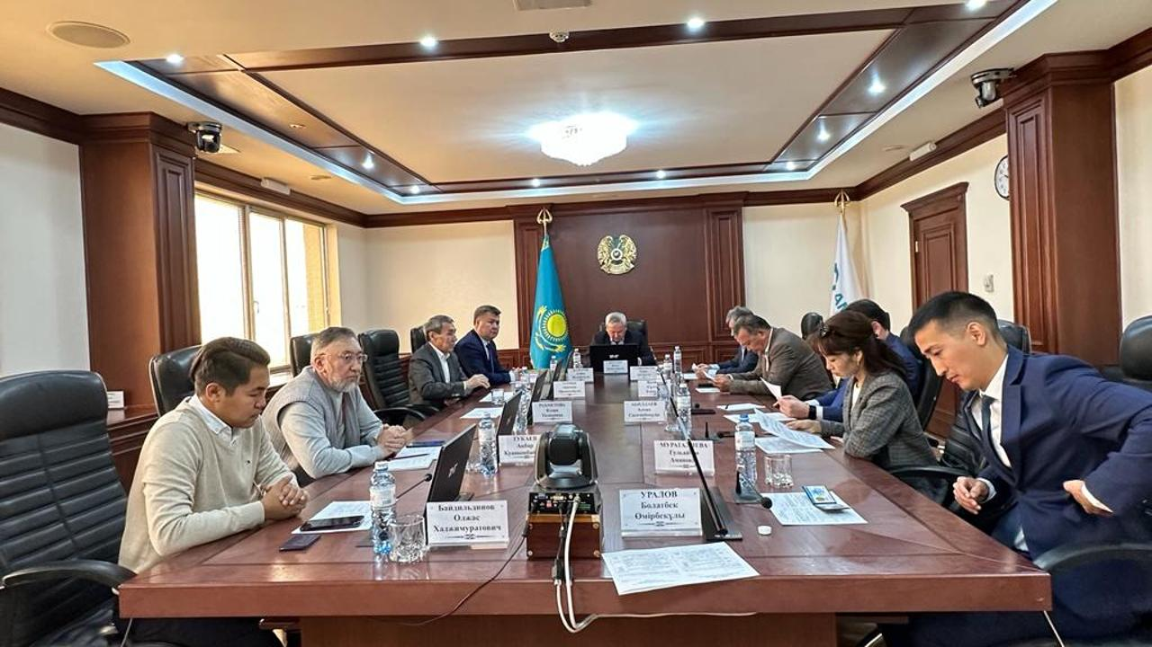
Энергетика министрлігінде Қоғамдық кеңестің кезекті отырысы өтті

2023 жылғы 11 қыркүйекте ҚР Энергетика министрлігінде Энергетика вице-министрі Әлібек Жамауовтың қатысуымен Отын-энергетикалық кешен мәселелері жөніндегі қоғамдық кеңестің кезекті отырысы өтті.
Отырыс барысында 2021 және 2022 жылдардағы негізгі жер қойнауын пайдаланушылардың МӨЗ-дерде мұнайды өндіру және өңдеуге жеткізу көлемдерін талдау және Министрліктің Қазақстандағы мұнай және конденсат өндіру жөніндегі ұзақ мерзімді болжамдары мәселелері қаралды.
Сонымен қатар Қоғамдық кеңес мүшелерінің назарына Мұнайды есепке алудың ақпараттық жүйесін (МЕАЖ) құру жөніндегі Министрліктің жұмысы туралы ақпарат ұсынылды. МЕАЖ тиімділігі:
Министрлік үшін – шикі мұнай мен газ конденсатын өндіру және олардың айналымы саласындағы қызметті жүзеге асыратын субъектілердің қызметін мониторингілеуді жүзеге асыру;
жер қойнауын пайдаланушылар үшін – жеке кабинетте деректерді бақылау және мониторингілеу мүмкіндігі; оқыс оқиғалар бөлімінде ықтимал жалған деректер туралы хабарлама; есепке алу аспаптарынан деректерді беру процесінде адами факторларды болдырмау;
мемлекет үшін – шикі мұнай мен газ конденсатын өндіру және олардың айналымы жөніндегі экономикалық қылмыстың жолын кесу үшін құрал;
басқа мүдделі тұлғалар үшін – шикі мұнай мен газ конденсатын өндіру және олардың айналымы туралы анық және өзекті ақпарат алу.
Бүгінгі таңда МЕАЖ-ға:
33 мұнай өндіру ұйымы;
4 мұнай-сервистік ұйымы;
7 мұнай өңдеу зауыты қосылған.

ҚР Энергетика министрллігінің баспасөз қызметі

